Činnost OCP za rok 2013, 2014, 2015, 2016 - porovnání

Kontrolní činnost:

Pátrání po osobách a věcech:

Výjezdní příkazy, rozhodnutí o povinnosti opustit území, správní vyhoštění:

Přestupky:

Správní delikty:

TČ:

Neregulérní doklady:

Legální migrace:

Nelegální migrace (běženci):

Počet zjištěných „běženců“ v jednotlivých měsících roku 2014, 2015 a 2016 na teritoriu Jmk

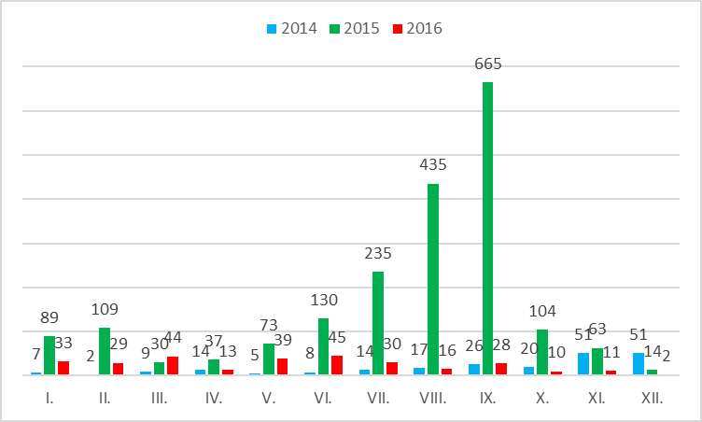

,

Eskortní činnost:

Ověřená pozvání:

Prověrky pro OAMP:

